华中农业大学本科课程考试试卷
考试课程与试卷类型：大学物理学A（B卷） 姓名：
学年学期：2012-2013-1 学号：
考试时间：2013-1 班级：

一、判断题（判断下列表述，正确的在答题纸上相应位置把T涂黑，错误的在答题纸上相应位置把F涂黑，每小题2分，共12分.）
1．电场强度大的地方，电势一定大．
2．高斯面内净电荷不为零时，高斯面上某点的电场强度可以为零．
3．功可以全部转换为热，但热不能全部转换为功．
4．计算理想气体内能增量的公式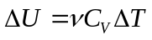适用于一切始末态为平衡态的过程．
5．位移电流与传导电流一样可以产生磁场．
6．置于静电场中的导体表面有电荷，置于静电场中的电介质表面无电荷．
二、单项选择题（从下列各题四个备选答案中选出一个正确答案，并将其代号在答题卡上相应的位置涂黑，每小题3分，共21分.）
1．杨氏双缝干涉装置结构和光波长发生以下哪种变化时，屏幕上的干涉条纹会整体上移．（ ）
A．光源S位置改变 B． 双缝间距d改变
C．双缝与屏幕的间距D改变 D．入射光波长改变
2．在恒定不变的压强下，理想气体分子的平均碰撞次数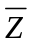与温度T的关系为（ ）．
A．与T成正比 B．与T成反比 C．与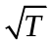成正比 D．与成反比
3．在一定速率v附近，麦克斯韦速率分布函数 f (v) 的物理意义是：一定量的理想气体在给定温度下处于平衡态时的（ ）．
A．速率为v的分子数
B．速率在v ~ v + dv区间的分子数
C．速率为v的分子数占总分子数的比例
D．速率在v附近单位速率区间内的分子数占总分子数的比例
4. 人造地球卫星绕地球作椭圆轨道运动，地球在椭圆的一个焦点上，卫星的动量p、角动量L及卫星与地球所组成的系统的机械能E是否守恒？（ ）．
A. p、L、E都不守恒 B. p、L、E都守恒
C. E守恒，p、L不守恒 D. E、L守恒，p不守恒
5．在迈克尔逊干涉仪的一条光路中，放入一厚度为d、折射率为n的透明薄片，放入后，这条光路的光程改变了（ ）．
A．2 ( n -1 ) d B．2nd C．( n -1) d D．nd

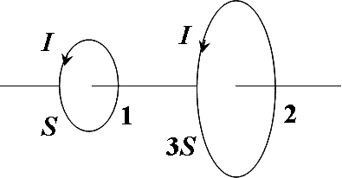
6．面积为S和3S的两圆线圈1、2如图所示放置，通有相同的电流I．线圈1的电流所产生的通过线圈2的磁通用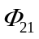表示，线圈2的电流所产生的通过线圈1的磁通用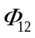表示，则与的大小关系为（ ）．
A．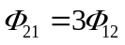 B．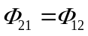
C．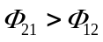 D．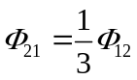

7．做一维运动的电子，其动量不确定量是 △p_{x} ＝ 10⁻²⁵ kg·m·s⁻¹ ，能将这个电子约束在内的最小容器的大概尺寸是（ ）． ( 普朗克常量h ＝ 6.63×10⁻³⁴ J·s ，约化普朗克常量
＝ 1.05 ×10⁻³⁴ J·s ) .
A．5.25×10⁻⁸m B．5.25×10⁻⁹m C．5.25×10⁻¹⁰m D．5.25×10⁻¹¹m

三、填空题（将答案填写在答题纸上，每小题3分，共18分.）
1. 静止的电子通过200V电势差加速后，它的德布罗意波长是 m．( 普朗克常量h ＝ 6.63×10⁻³⁴ J·s ，电子电荷量e ＝ 1.6×10⁻¹⁹C，电子质量m_{e} ＝ 9.1×10⁻³¹kg )．
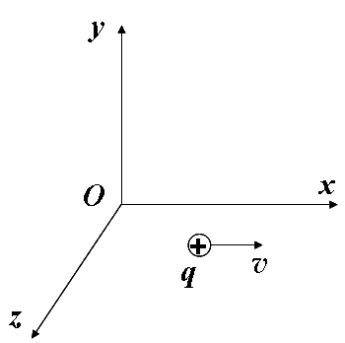
2. 如图所示，正电荷q在磁场中运动，速度沿x轴正方向.若电荷q不受力，则外磁场B的方向是 ；若电荷q受到沿y轴正方向的力，则外磁场的方向为 .

3. 检验自然光、线偏振光和部分偏振光时，使被检验光入射到偏振片上，然后旋转偏振片，若从偏振片射出的光线 ，则入射光为自然光；若射出的光线 ，则入射光为部分偏振光；若射出的光线 ，则入射光为线偏振光.

4. 一段直导线在垂直于均匀磁场的平面内运动.已知导线绕其一端以角速度转动时的电动势与导线以垂直于导线方向的速度v做平动时的电动势相同，那么，导线的长度为__________________ .
5. 夜间自远处驶来轿车的两前灯相距1.5 m，如将眼睛的瞳孔看成 衍射图样的圆孔，则视力正常的人最远在 m 处才能分辨出光源是两个灯．眼睛瞳孔的直径为3 mm，光源发出的光波长λ ＝ 550 nm．

6. 直径d ＝0.02 m的圆形线圈，共10匝，通以0.1 A的电流时，它的磁矩为 A·m²．

四、计算题（将解答过程填写在答题纸上，四小题，共44分.）
1. 1mol理想气体在T₁ ＝ 450 K的高温热源与T₂ ＝ 300 K的低温热源间做卡诺循环，在
450 K的等温线上起始体积为V₁ ＝ 0.001 m³，终止体积为V₂ ＝ 0.005 m³．试求此气体在每一
循环中：（1）从高温热源吸收的热量Q₁；（2）气体所做的净功．（ln5=1.609）． （ 本题12分 ）

2. 将质量m = 5 kg、比热容（单位质量物质的热容）C ＝ 544 J·kg⁻¹·K⁻¹的铁棒加热到300℃，然后浸入一大桶27℃的水中．求在冷却过程中铁的熵变． （ 本题10分 ）

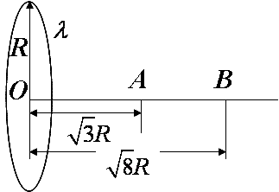
3. 如图所示，一半径为R的均匀带正电圆环，其电荷线密度为.在其轴线上有A、B两点，它们与环心的距离分别为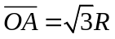，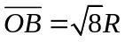．一质量为m、电荷为q的粒子从A点运动到B点．（1）设无穷远处电势为零，求A、B两点的电势；（2）求在此过程中电场力对电荷为q的粒子所做的功． （ 本题12分 ）

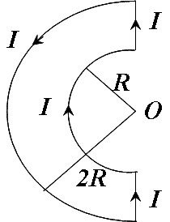
4. 已知真空中电流分布如图所示，两半圆共面，且具有公共圆心O，试求O点处的磁感应强度． （ 本题10分 ）

五、简答题（将答案填写在答题纸上，本题5分.）
试简述高速离心分离生物大分子的物理原理．

